**Universidad Nacional de La Plata**

**Facultad de Ciencias Agrarias y Forestales**



**Curso Introducción a las Ciencias Agrarias y Forestales**

**REGIÓN PAMPEANA-2019**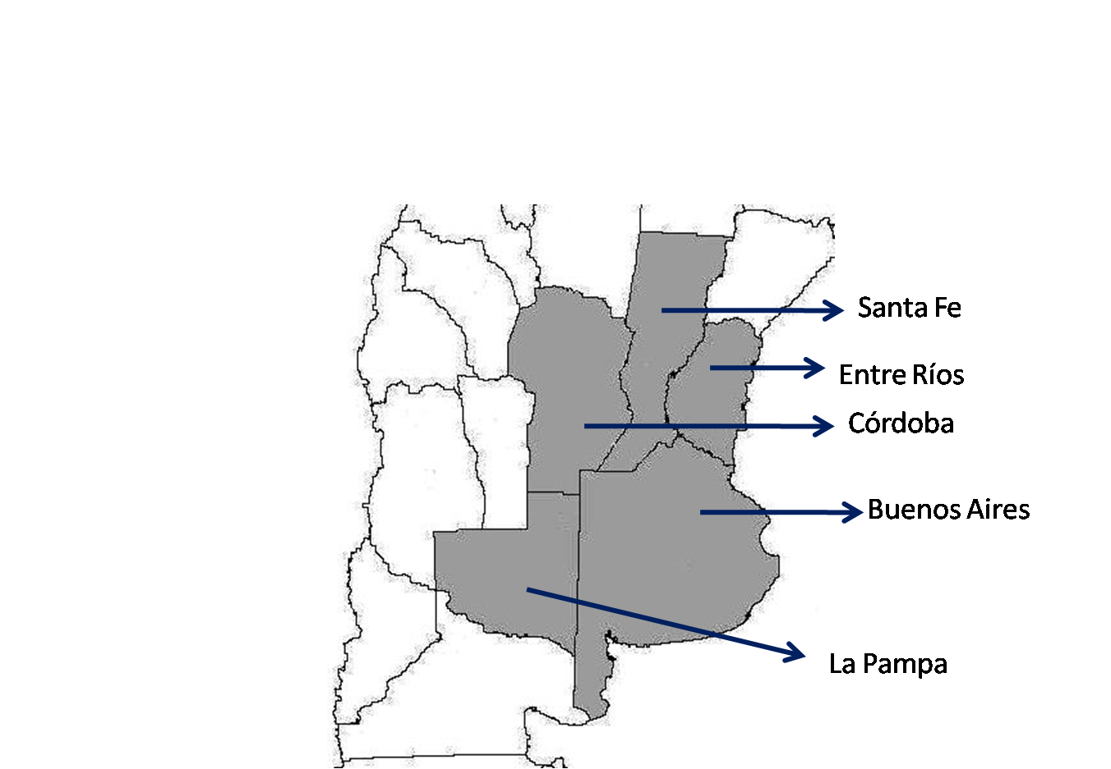

**Autores: R. Cieza y G. Ferraris.**

**Región Pampeana**

1. **Condiciones Naturales de Producción**

La Región Pampeana es una amplia planicie de más de 50 millones de hectáreas con un clima templado la cual posee tierras aptas para el cultivo y la crianza de ganado. La misma comprende las Provincias de Buenos Aires, La Pampa y parte de las provincias de Entre Ríos, Santa Fe y Córdoba.

Esta región constituye el área nuclear de la Argentina a causa de las condiciones naturales y el desarrollo del proceso histórico que facilitó el aprovechamiento de la misma. Según el Censo Poblacional 2010 en la Argentina habitan 40.117.096 de personas. La Región Pampeana es la más populosa y agrupa a 26.573.593 habitantes, lo que representa un 66,2% de la población total del país. Esta es la más densamente poblada con 32 hab/km2. Sin embargo la distribución de la población en este territorio es desigual. De los habitantes de dicha región 12.806.866 (31,9% de la población argentina) se concentran en el área metropolitana (Ciudad de Bs. As. y 24 Partidos del Conurbano Bonaerense).Coexisten así dos formas de ocupación del espacio: A) El uso urbano la cual se concentra en la ribera de los ríos Paraná y de La Plata, en menor medida del Uruguay, en la faja costera atlántica y en los centros urbanos dispersos en el área rural como las cabeceras de Partidos. Rodeando los grandes centros urbanos se encuentra un cinturón productivo donde se practican las actividades intensivas para proveer de productos frescos a la población. B) En el resto de la región pampeana predomina el uso rural, siendo la actividad económica principal la agrícola-ganadera.

El clima es templado con temperaturas benignas; las medias de verano oscilan entre los 20 y 25 ºC y las de invierno entre los 5 y los 12 ºC con un promedio anual de 17 ºC. Las lluvias son abundantes, decreciendo hacia el Oeste (Dolores, en el este, 920 mm/año; General Pico, en el oeste, 587 mm/año).

**Grafico 1**. Región Pampeana

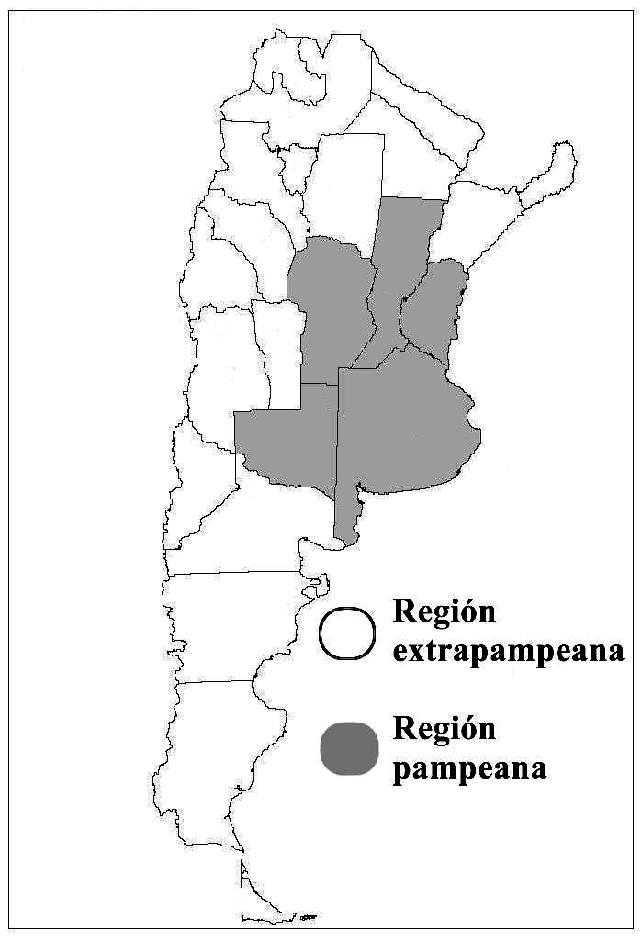

La región pampeana se caracterizó por una región con excelentes condiciones edáficas y climáticas que permitió el desarrollo de cultivos de cosecha y la ganadería. Los productores tradicionales pampeanos basaron su producción en esquemas mixtos, que implicaba rotaciones entre agricultura y ganadería. Esto le permitió mantener la capacidad productiva de los suelos a la vez que le ayudaba a adaptarse a las oscilaciones de precios del mercado internacional.

En base a sus patrones edáficos y pluviométricos, el eco-región pampeana puede ser dividida en 5 áreas más o menos homogéneas:

1.- Pampa ondulada

2. -Pampa central

3.- Pampa austral

4.- Pampa deprimida

5. Pampa mesopotámica

Según criterios de FAO (1989) en la *Pampa ondulada* predominan suelos profundos con buenas condiciones de drenaje que permitirían un uso agrícola de la tierra. Tanto los contenidos de materia orgánica y nitrógeno como la estructura granular de los suelos declinan hacia las tierras sub húmedas y semiáridas del oeste de la región.

La mayor parte de las tierras de la *Pampa central* son aptas para la agricultura y la ganadería, a pesar que los riesgos de erosión de sus suelos imponen algunas limitaciones a la labranza. La *Pampa Deprimida* y la *Pampa Mesopotámica* poseen una aptitud predominantemente ganadera (actividad de cría) bajo pastoreo de praderas naturales y pasturas perennes introducidas. Las principales restricciones al cultivo de cereales y oleaginosas derivan de problemas de salinidad, drenaje y erosión hídrica.

Pese a su heterogeneidad, las tierras de la *Pampa austral* presentan restricciones localizadas impuestas por la profundidad de los suelos. Sin embargo la mayor parte de sus suelos son aptos para cultivos anuales, aunque existen áreas marginales hacia el oeste que son destinadas exclusivamente a la producción ganadera.

1. **La construcción social del espacio**

En el apartado anterior, abordamos la problemática de la regionalización desde el punto de vista ecológico, debido a que estas condiciones son las que van a determinar el desarrollo de diferentes actividades productivas primarias. Ahora bien, el desarrollo de dichas actividades también va a depender de las condiciones socioeconómicas. Estas son el producto de conflictos, consensos y disputas que se dan en el área geográfica que estamos estudiando y hacen a la construcción social del espacio.

Como se analizó en el encuentro de historia el predominio de la Región Pampeana se inicia con la creación del virreinato del Río de La Plata y la habilitación del puerto de Buenos Aires, de aquí en más esta región va a continuar ganando en importancia económica hasta nuestros días.

Las particularidades ecológicas, la posibilidad de conexión directa con el mercado externo a través del puerto y principalmente la preeminencia del modelo agroexportador, hicieron de la Región Pampeana la principal productora de granos y carnes destinados al mercado externo durante los años 1880 y 1930 principalmente. La población que llega de Europa a la región se concentró en la ciudad de Buenos Aires, y en menor medida se estableciò en el campo.

Todo este período no estuvo exento de conflictos sociales, en el sector rural la primera Huelga Agraria que se conoce con el nombre del “Grito de Alcorta” en 1912, y en las ciudades las diferentes huelgas de obreros. La alta densidad demográfica en la ciudad de Buenos Aires, se profundiza durante el período 1930-1976 el que denominamos ISI (Industrialización por sustitución de importaciones) con todas sus variantes, según el momento histórico que estemos analizando. Es principalmente a partir de 1945 con el gran auge de la industria que se produce el primer gran éxodo rural, la migración campo ciudad en la región se debió a múltiples factores:

* La demanda de mano de obra por parte de una industria en expansión.
* Las mejores condiciones de vida que ofrecía la ciudad.
* La mecanización de las tareas agrícolas, que hizo que disminuyera la necesidad de mano de obra para las principales tareas rurales.
* El estatuto del peón rural, que mejoraba las condiciones de vida de los asalariados rurales determinando exigencias para el empleo que los patrones no estaban dispuestos a conceder.

La pampa húmeda se reconfigura durante este gran período, esto no se debe exclusivamente al descripto éxodo rural, sino también a condiciones del contexto nacional e internacional. En el plano nacional se produce el acceso a la propiedad de la tierra de un importante número de arrendatarios, debido a la posibilidad de créditos y al desaliento del arrendamiento que significó el congelamiento de cánones, prorrogas indeterminadas de contratos y contratos escritos (establecidas estas pautas en la nueva ley de arrendamiento).

En cuanto al contexto internacional, la situación de la 2º guerra mundial y la inmediata postguerra, sumado a un incremento del consumo interno, produce un vuelco de la producción hacia productos de consumo interno en detrimento de los destinados a la exportación. Así es que durante estos años, se incrementa la producción de ganadería vacuna, frutales, cultivos industriales y hortalizas.

A partir del año 1952 posteriormente a la gran sequía, comienzan a incrementarse los volúmenes producidos ya sea de granos y carnes en la región, este incremento se va a mantener hasta nuestros días.

Con la apertura de fronteras impuesta por el régimen militar de 1976, comienza el proceso de desindustrialización de nuestro país, considerando que la gran mayoría de las industrias estaban localizadas en el conurbano bonaerense, este proceso afecta directamente a la región que estamos estudiando, más allá que no se trate del ámbito rural. En esto, que se conoce como la reprimerización de la economía, sumado a un proceso que viene desde fines del período anterior , “la revolución verde”, se produce un notable incremento en los rendimientos de los principales cultivos destinados al mercado externo; comenzando a ser cada vez más importantes las empresas multinacionales proveedoras de insumos y maquinarias agrícolas.

Este proceso se profundiza a partir de la década de 1990 con el conjunto de políticas neoliberales, donde la desregulación de la economía, la fijación del tipo de cambio y el ajuste estructural fueron el escenario propicio para que un importante porcentaje de productores agropecuarios pequeños y medianos se retiraran de la actividad algunos dando en arriendo sus campos a otros actores, como los pooles de siembra y los fondos de inversión agrícola. En este contexto se producen cambios los cuales analizaremos en el apartado final como *principales problemas de la Región*

1. **Estructura productiva**

En los sistemas productivos de la región pampeana existe un predominio de los estratos medios. Al realizar un análisis de tres de las provincias más importantes (Bs. As, Santa fe y Córdoba) observamos que el 65 % de las unidades productivas poseen entre 25 y 500 hectáreas. En el cuadro 1 se muestran las cantidades de unidades productivas de acuerdo a la superficie. Se observa que no es importante en cuanto a cantidad las unidades productivas de gran tamaño, siendo relativamente importante en cuanto superficie ocupada.

**Cuadro 1.** Cantidad de explotaciones agropecuarias por escala de superficie para tres provincias de la Región Pampeana.



Fuente. Indec. Censo Nacional Agropecuario 2002

**Ganadería**

La Región Pampeana constituye la principal zona ganadera del país y una de las más aptas del mundo por el clima templado y las pasturas naturales e implantadas que allí se desarrollan. Concentra el mayor número de ganado bovino, porcino y equino y la mayor producción de carne y leche.

En el complejo económico de la carne se distinguen varias etapas. La fase de producción es llevada a cabo en los distintos establecimientos agropecuarios de cría e invernada, y la aparición en los últimos años del engorde a corral (Feed Lot). El ganado es llevado a los mataderos y frigoríficos donde se produce la industrialización y se logra el producto final. A partir de ese momento comienza la etapa de comercialización; la carne vacuna por un lado, y los subproductos, por el otro, son enviados al mercado interno o a la exportación. La comercialización de ganado en pie se realiza principalmente a través de consignatarios (o intermediarios) en Mercados Concentradores como el Mercado de Liniers; remates ferias en las localidades o en venta directa a frigoríficos.

En la actualidad, los mercados de exportación absorben alrededor del 10% del volumen total de producción de carne vacuna. El 90% restante, tiene como destino el mercado interno, con un consumo per cápita de más de 54 kilogramos por habitante al año. Los frigoríficos encargados de la faena se concentran principalmente en la región pampeana. El stock ganadero y la producción, tuvieron un crecimiento hasta el 2007 en que alcanzó los 58 millones de cabezas, comenzando luego un período de liquidación que llevó al stock actual (49 millones de cabezas) al menor número registrado en varias décadas.

En cuanto a la producción de leche, la mayoría se concentra en la Región Pampeana, distribuidas en cuencas productivas con predominancia en las provincias de Santa Fe, Córdoba y Buenos Aires. Históricamente la lechería argentina se sustentó en un sistema pastoril basado en pasturas implantadas en esta región. En los últimos 15 años evolucionó hacia un tipo semi-pastoril, aumentando el número de vacas en ordeñe por hectárea y una concentración en menos productores de mayor escala. Dado el carácter perecedero de la leche la necesidad de industrialización y el consecuente agregado de valor es parte fundamental de la actividad. Se estima la existencia de unas 1200 industrias, de las cuales dos firmas se reparten el liderazgo en las distintas líneas de productos (Sancor y La Serenisima). Las otras corresponden a pequeñas y medianas empresas de distinta envergadura con importancia local en algunas de las cuencas.

**Grafico 2**. Cadena de producción lechera



***Ganadería intensiva***

*Producción de pollos*

Dentro del sector avícola, la producción de carne de pollo es una actividad de tipo intensiva localizándose fundamentalmente en las provincias de Entre Ríos y Buenos Aires. La producción primaria y la industria están integradas verticalmente casi en su totalidad. El productor primario y la industria se “asocian” ya sea mediante un contrato formal que estipula las obligaciones de ambos, o hasta algún tipo de compromiso duradero entre las partes. La industria le entrega el pollito *bb* recién nacido, los alimentos y todos los insumos necesarios (a veces también el asesoramiento técnico); el productor primario pone las instalaciones y la mano de obra, y debe realizar los trabajos relativos a la crianza del pollo, por lo cual recibe una suma de dinero predeterminada. Generalmente la industria se encarga de casi la totalidad de las etapas: producción del pollito en si mismo, elaboración de alimentos balanceados, faena y comercialización; dejando únicamente el engorde de parrilleros en manos de los productores primarios. La producción argentina de aves se incrementó en los últimos 10 años en 125%, muy superior al ritmo mundial. Este crecimiento se debió al aumento del consumo interno de carne de pollo como sustituto de otras carnes (paso de 10 Kg/hab/año en los años `80 a 34,5 Kg/hab/año en 2010), acompañado por el desarrollo industrial en cuanto a eficiencia y menores costos. Por otra este sector demanda el 55% del maíz, el 30% de la soja y el 70% de las harinas de extracción que permanecen en el país.

*Producción de Cerdos*

El cerdo se produce en las mismas zonas donde se obtiene la materia prima mas importante para su alimentación (el maíz); por ello la zona núcleo maicera (Norte de Bs As, Sur de Santa Fe y Sur de Córdoba) constituyendo la zona productiva por excelencia. El 39 % de los sistemas productivos se encuentran bajo sistemas de producción en confinamiento con una productividad promedio por madre/año de 20 animales terminados. El 61 % restante de las madres se encuentran bajo sistemas de producción a campo o mixtos (a campo con alguna etapa intensificada) cuya productividad por madre/año se estima alrededor de 10 a 14 animales. Los sistemas de producción de pequeña y mediana escala productiva (10 a 200 madres) son los que prevalecen en el país; sin embargo se ha producido un importante aumento en el número de productores que a partir de estratos de 100 madres han confinado parte o totalmente sus animales convirtiéndose en empresa tecnificadas de mayor eficiencia productiva. También se ha observado en estos últimos años la instalación de megaempresas altamente tecnificadas y con índices de eficiencia productiva equiparable a los sistemas más eficientes a nivel mundial. La carne porcina se emplea principalmente para la elaboración de fiambres, chacinados, embutidos, y en un segundo plano se ubica el consumo fresco directo de carne (fundamentalmente como lechones, costillares y pechitos). A su vez las empresas elaboradoras también se encuentran cercanas a las zonas de producción y de consumo. La Asociación Argentina de Productores de Porcinos (Aapp) indican que el consumo de cerdo por habitante también aumentó a 11 kilos en el 2014, superando los 10,1 kilos por habitante del 2013.

**Agricultura**

Los principales cultivos desarrollados en la Región Pampeana son Maíz, Trigo, Soja y Girasol. También se cultivan en menor medida sorgo, cebada, maní y avena. La región se constituye como la más importante en cuanto a producción de granos, siendo el área central de la producción de cereales y oleaginosas, ocupando el 83% de la superficie total del país en los cinco cultivos más importantes. Al analizar la superficie sembrada para la región pampeana, se observa una gran superficie de soja sobre los otros cultivos. El área de soja avanzó sobre otros cultivos y la ganadería llegando en la actualidad a más de 16 millones de hectáreas para esta región.

**Grafico 3.** Superficie implantada de Cereales y Oleaginosas para la Región Pampeana. Año 2012-2013



Fuente. Bolsa de Cereales de Buenos Aires

La Agricultura es una de las actividades económicas más importantes del área pampeana. La tecnología utilizada ha ido variando en los últimos 20 años, con la incorporación de semillas de alto potencial de rendimiento, aumento en el uso de fertilizantes y pesticidas (herbicidas, fungicidas e insecticidas) y la realización de las tareas con maquinarias de gran porte que permite una gran capacidad de trabajo. Es importante mencionar el desarrollo de la siembra directa y las semillas genéticamente modificadas como parte del paquete tecnológico utilizado en gran parte de los productores de la región. Para la producción primaria de cereales y oleaginosas podemos mencionar una serie de actores e instituciones presentes en la región que son necesarios para llevar adelante el proceso productivo. A continuación se describen los mas relevantes: a) la asistencia técnica, prestada por agentes públicos, el INTA por ejemplo y privados contratados por el productor o pertenecientes a las empresas vendedoras de insumos, que como servicio adicional, ofrecen al productor asesoramiento sobre temas específicos. b) los proveedores de insumos de este eslabón son los relacionados con la producción agropecuaria, esto es, proveedores de semillas, fertilizantes, insecticidas, herbicidas, fungicidas, inoculantes, gasoil, entre otros. c) los servicios contratados de maquinaria, desde labores previas a la siembra hasta la cosecha. Esta tarea la realizan los contratistas de maquinarias, constituyéndose en un actor fundamental para la producción de granos en la región d) el transporte es un servicio que el productor debe contratar, más del 80% del trasporte de granos se realiza en camión (solamente un pequeño porcentaje se trasporta en ferrocarril). e) el acopio es un agente fundamental en esta cadena y brinda el servicio de conservar el grano en condiciones (sano, seco y limpio) hasta su venta. En esta etapa se reciben las partidas de cada productor, se las clasifica, agrupa y se forman otras mayores que por su tamaño, tipo o calidad se ajustan a los requerimientos de exportación o de la industria. El acopio es el vínculo entre la producción primaria y el próximo eslabón que será en algunos casos la industria y en otros la comercialización.

El complejo oleaginoso es el principal exportador de la economía nacional. La cadena de oleaginosas argentina es una de las actividades de mayor relevancia dentro del país. Este sector abarca la producción primaria de semillas oleaginosas, su industrialización para la obtención de aceite y pellets y la venta de estos productos, en su mayoría, al mercado externo. La industrialización de oleaginosas se concreta en casi su totalidad por la industria aceitera y en menor medida otros productos destinados como alimentos balanceados y derivados para la alimentación humana.

En cuanto a la producción de cereales, los mismos se destinan parte para el mercado interno y parte a la exportación. El proceso industrial que se realiza es la molienda obteniendo harinas principalmente para el consumo humano (en el caso del trigo) o el animal /en el caso del sorgo y el maíz). Los molinos y plantas industriales de los cereales se encuentran distribuidos por toda la región, aunque muchas de ellas se encuentran próximas a los centros de consumo.

La mayoría de las plantas de industrialización de aceite de soja se ubican sobre el margen del río Paraná, concentrándose en la provincia de Santa Fe el 83% de la capacidad instalada. La región más importante en la molienda de girasol se encuentra en el litoral marítimo de la provincia de Buenos Aires, con concentraciones industriales en las localidades de Necochea y Bahía Blanca. En estas zonas se encuentran también los puertos mas importantes los cuales concentran la casi totalidad de la exportación de cereales y oleaginosas del país.

**Grafico 4.** Cadena de Soja

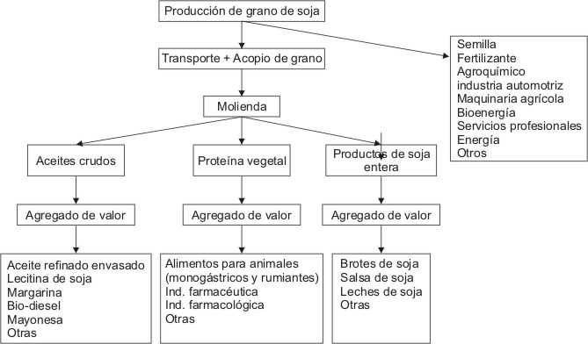

**Producción Hortícola**

Dentro de la actividad hortícola nacional la provincia de Buenos Aires presenta gran relevancia, siendo la principal productora de hortalizas del país, con el 22 % de la producción, la provincia que sigue en importancia es Córdoba la que produce el 16 % de la producción nacional.

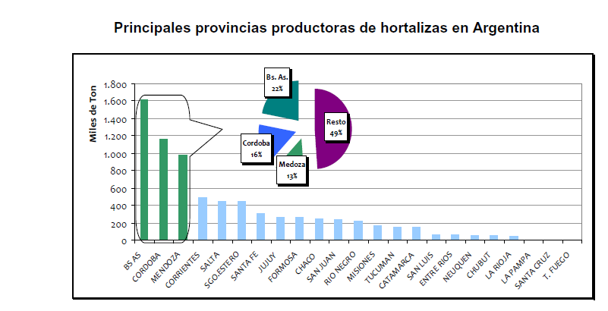

Fuente: Fernández Lozano (2012)

En relación al volumen comercializado, del total de hortalizas ingresadas al Mercado Central de Buenos Aires (MCBA), el 48% provino de Buenos Aires durante el año 2002. Desde el punto de vista de la demanda, la ciudad de Buenos Aires y el conurbano es el principal centro de consumo del país, dado que esta región concentra el 38% de la población total de Argentina (INDEC 2001). Los productores entregan su verdura a través de intermediarios a los Mercados Concentradores (en un 74%), siguiendo en orden de importancia los supermercados e Hipermercados (con un 15%), los Acopiadores (9%) y el resto en verdulerías y a consumidor final (ferias, venta directa en quintas, etc.)

La horticultura tiene importancia social por la contribución a la alimentación de la población, por estar sustentada en sistemas de producción caracterizados por ser producciones familiares y por la alta capacidad de generación de empleo, ya sea directo e indirecto. El aumento de las hortalizas ofertadas se debe principalmente a un aumento en la productividad, que responde a una incorporación cada vez más creciente de paquetes e innovaciones tecnológicas principalmente el invernáculo, pero también variedades mejoradas, manejos de fertilización y riego, eficiencia de gestión, etc. La actividad hortícola se lleva a cabo mediante tres modalidades productivas diferentes: a) cinturones verdes u hortícolas, b) zonas hortícolas especializadas y c) áreas de horticultura extensiva. En la región pampeana, se encuentran presentes las modalidades a) y c)

*Cinturones verdes u hortícolas:* son aquellas zonas de quintas que rodean a las grandes ciudades y por encontrarse cerca de los centros de consumo, producen aquellas hortalizas más perecederas y que se destinan al consumo fresco. Las quintas son de poca superficie (menos de 10 hectáreas) y en ellas se realizan gran diversidad de cultivos (más de 10 especies diferentes). Por lo general se trata de productores del tipo familiar. Los rubros más importantes son tomate, pimiento, apio, lechuga, espinaca, acelga, chaucha, remolacha, alcaucil, zapallito, frutilla, berenjena, repollo. La horticultura de la región está caracterizada por tener un esquema de producción intensivo y altamente diversificado en cuanto a forma de producción y cantidad de especies que se cultivan.

*Áreas de horticultura extensiva:* Los cultivos no se realizan en quintas, sino en campos más grandes (30, 40 has. o más) y se rotan con otros cultivos no específicamente hortícolas. Se cultiva una sola especie y en mayores superficies, con menor uso de mano de obra y por lo general las labores son más mecánicas y no manuales como en las otras zonas (sobre todo la siembra y la cosecha). La mano de obra utilizada es asalariada. Por lo general son cultivos poco perecederos o que se industrializan. Por ejemplo: Papa: Sudeste de Buenos Aires. Norte de Buenos Aires sur de Santa Fe. Batata: Córdoba, San Pedro (Bs. As.), cebolla sur de Buenos Aires.

**Producción Forestal**

La provincia de Buenos Aires representa el 9% de la producción forestal del país, concentrada principalmente en la región del delta bonaerense. La actividad descansa sobre la producción de álamos y sauces que tienen como destino final la fábrica de Papel Prensa S.A., para la fabricación de papel para diario, que consume entre el 60 % y 70% del total de madera de la región y en menor medida para envases (cajones, pallets, etc).

Su gran difusión se debe a que las características climáticas y edáficas de la zona constituyendo el medio más favorable para la producción, en gran escala, de maderas de rápido crecimiento y en especial de maderas blandas. Por otro lado las Salicáceas presentan gran adaptabilidad ecológica, rapidez de crecimiento, posibilidad de propagarse vegetativamente por estacas y realizar su aprovechamiento utilizando los rebrotes, y producción de materia prima de alta calidad, con numerosos destinos comerciales. Con respecto a otras producciones, además de tratarse de un cultivo que se adapta a las características agroecológicas zonales, requiere una menor inversión inicial frente a otros cultivos, escasa mano de obra, adaptado a períodos cortos de anegamiento, con rentabilidad superior a la media de otras producciones. Pero en contraposición a esto, para el productor la forestación presenta el serio inconveniente de requerir un largo ciclo de cultivo, de 10 a 16 años. A pesar de esto, las perspectivas futuras indican que la forestación seguirá siendo el principal recurso económico de la región.

1. **Algunos problemas de la Región**

Si bien en la región podemos observar diferentes problemáticas, aquí estudiaremos las relacionadas al sector rural. Como se analizó en el apartado “Construcción social del espacio” desde la década de 1990, se profundizan una serie de políticas que dan inicio a un conjunto de cambios, los cuales algunos de ellos constituyen las principales problemáticas del sector. Hemos optado en esta guía por considerar al ***proceso de agriculturización*** como el problema principal. De este se desprenden una variada serie de problemas secundarios, no por la importancia sino por su origen.

La agriculturización, de define como el avance de la agricultura sobre por sobre la ganadería y su centralidad en el aprovechamiento de las mejores tierras. Este proceso responde a un importante cambio en la demanda mundial de productos agropecuarios.

Por un lado, se reduce la demanda mundial de carne vacuna de calidad y se incrementa la de materia prima cárnica para las cadenas de comida rápida. Por el otro, aumenta la demanda de cereales y oleaginosas para utilizarlos como materias primas en la agroindustria (producción de aceites, de comida balanceada para animales domésticos y de granja, entre otros) este cambio en la estructura de la demanda mundial se tradujo en una importante modificación de los precios de los productos, reducción relativa del precio de la carne e incremento del de granos” (Rima, J. C. 2011: 13)

El cambio en la demanda mundial conlleva a cambios en la producción y es otro de los factores desencadenantes del proceso de agriculturización experimentado en la región pampeana, que como se explica en las citas, no solo excede al territorio en estudio en esta guía, sino que también excede al territorio nacional:

“El desarrollo del capitalismo global y la adopción de políticas neoliberales en América Latina desde 1980 se expresa en los espacios rurales latinoamericanos de distintas formas. Una de ellas es lo que se conoce como la nueva agricultura o modernización agrícola, que incluyen cambios de carácter técnico en el destino de la producción, en las relaciones sociales del campo, en la aparición de nuevos sujetos y nuevas heterogeneidades y también en el papel del Estado.” (Rima, J. C. 2011: 11)

Para poder analizar esta problemática tan compleja, por la multiplicidad de factores causantes y por lo tanto la variada cantidad de consecuencias, necesariamente vamos a tener que realizar un recorte de determinadas variables, los invitamos a profundizar con la bibliografía complementaria como también a que aporten desde sus lecturas particulares otros enfoques y autores.

* ***Los nuevos sujetos***

Se trata de nuevos sujetos de inversión, con suficiente capital financiero disponible, que buscan oportunidades para rentabilizar su capital, por ejemplo los “*pooles de siembra*”. Estos organizan la producción agropecuaria a partir de su poder financiero, el control de las distintas etapas del circuito o cadena de valor y el conocimiento y participación en los mercados mundiales.

Por su tamaño (escala de producción), pueden reducir costos. Cuando se enfrentan con los productores tradicionales de menor tamaño, tanto en la etapa primaria de producción como en el mercado se da una relación desigual. Producto de esta asimetría entre pooles y productores tradicionales, se produce el abandono de la actividad por parte de estos últimos que a su vez aceptan la oferta de los pooles de dar en arriendo sus tierras. Se produce lo que muchos autores han estudiado como la transformación de productor a rentista. De la mano de estos nuevos sujetos se produce una mercantilización de las distintas fases de la producción agropecuaria, donde se contratan todas las labores culturales.

“Para los grandes inversores financieros, la mercantilización de las etapas productivas y el alquiler de los campos se tornan ventajas que les permiten ampliar la escala de producción y también la expansión geográfica” (Rima, J. C. 2011: 12)

Como se mencionó en esta asimetría los afectados negativamente son los agricultores tradicionales familiares o pequeños empresarios, de los cuales algunos subsisten acoplándose a la cadena de valor exitosa, pero con márgenes de rentabilidad muy estrechos. “Algunos viven la paradoja de manejar mayores sumas de dinero, debido al alto precio de sus cosechas, pero ante cualquier fluctuación, caen en deuda.” (Gudynas, 2008: 179)

* ***La tendencia a la monoproducción***

En consonancia con lo que ocurre en América Latina, los cambios en el mercado mundial produjeron profundas modificaciones en los espacios rurales de la región pampeana. Generalizándose la producción agrícola en detrimento de la ganadería, la región se ha especializado en la producción de granos y dentro de esta en la producción de soja, con el paquete tecnológico (siembra directa-soja transgénica-herbicida total). La producción de granos especialmente soja (pero no exclusivamente) avanzó sobre las tierras destinadas a la ganadería de carne (invernada) y de leche, de aquí varias consecuencias: la reducción del número de tambos e intensificación de estos sistemas, reducción de la superficie ganadera de carne y reducción del stock de ganado vacuno, surgimiento y consolidación del feedlot.

* ***Empresas trasnacionales proveedoras de insumos.***

El proceso de agriculturización y especialmente la producción de soja, implica la incorporación en los sistemas productivos del ya mencionado “paquete tecnológico”, los generadores y proveedores del mencionado paquete son empresas transnacionales. En otras palabras:

“Siembra directa, biotecnología y nuevas maquinarias conforman el pilar o tríada tecnológica de la nueva agricultura. (…) Como el componente sensible o estratégico de la tríada es la dimensión biotecnológica, las empresas propietarias, como Monsanto y DuPont, son las que dominan el circuito de producción. (…) Esto implica entre otras cosas la pérdida de poder de decisión del productor respecto de la selección de semillas, la fijación de su propio calendario agrícola, la selección de proveedores, etc. Puede pensarse, entonces, que los productores independientemente de su tamaño, son incorporados en la red de desarrollo de estas multinacionales de la biotecnología como extensiones productivas.” (Rima, J. C. 2011: 15)

Los problemas que presentamos en este apartado, nos muestran el escenario en el que van a intervenir como futuros profesionales, este escenario es complejo, heterogéneo y conflictivo; con lo cual constituye un interesante desafío para nuestra profesión. Estos serán algunos de los ejes sobre los que trabajaremos en clase.

**Bibliografía**

Bolsa de Cereales de Buenos Aires. Disponible en <http://www.bolcereales.com.ar/>

Borodowski E DÁlamos y sauces en el Delta del Paraná: situación del sector y silvicultura Actas Jornadas de Salicáceas 2006 Disertación**.** En <http://64.76.123.202/new/0-0/forestacion/_archivos/_biblioteca/Borodowski.pdf>

# Brunori, J. C. Producción de cerdos en Argentina: situación, oportunidades, desafíos. En <http://inta.gob.ar/documentos/produccion-de-cerdos-en-argentina-situacion-oportunidades-desafios>

Echeverría, María Julia y Capuz M. Silvia. (2009) Geografía de la Argentina. Ed. AZ, Buenos Aires.

Fernández Lozano, José (2012) “LA PRODUCCIÓN DE HORTALIZAS EN ARGENTINA. (Caracterización del sector y zonas de producción)” [http://www.mercadocentral.gob.ar](http://www.mercadocentral.gob.ar/)

Gudynas, E. (2008) “Un análisis de las transformaciones recientes en la agricultura latinoamericana”. Economía crítica y desarrollo y desarrollo, 3, Santiago de Chile.

Molteni, G y otros. Evolución demográfica a nivel regional 2001-2010. Serie disparidades regionales. Marzo 2013.

Rima Juan Carlos (2011). Secuencia de ciencias sociales (geografía): Los Espacios Rurales y las Actividades Económicas.” Ed Biblos. Buenos Aires.